舞獅低年級教學-簡易道具與玩法
1 | 簡易道具與舞法 | 低年級適用
圖解動作 | 單人舞耍試身手
影片觀摩 | 單人舞耍試身手
〈教學目標〉
一、瞭解獅子道具簡易製作方法及舞耍的動作。
二、學會製作簡易道具及舞獅的動作技巧。
三、培養學生愛好舞獅運動，充實休閒生活。
〈教學內容〉
一、製作簡易道具
在厚紙板上創作獅頭平面造形後剪下
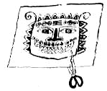
在禮盒蓋上創作獅頭造形
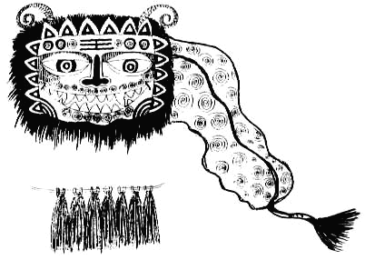
背面捆上一條手握的繩索
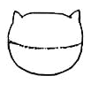
用塑膠繩索美化獅頭周邊的造型 用青乃布條固定於獅頭，即成獅衣
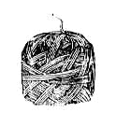
二、單人舞耍試身手
(一)在胸前耍一耍
(二)高舉雙手向上左右甩
(三)向前跳
(四)向後跳
(五)甩動獅頭轉一圈
(六)舉起腳來抓抓癢
(七)想想看，還有其他有趣的舞法嗎？
〈教學評量〉
一、能製作造型可愛的舞獅道具。
二、能做出五種以上單人舞獅的動作技巧。
三、能快樂參與活動並想出更多有趣的舞耍方法。

